ZOBOWIĄZANIA:
Z instrukcji do wniosku o przyznanie pomocy(PREMIA):
Należy pamiętać o obowiązkach dotyczących informowania i rozpowszechniania informacji o pomocy otrzymanej z EFRROW, za pośrednictwem LGD w ramach realizacji LSR, zgodnie z warunkami określonymi w Księdze wizualizacji znaku Programu Rozwoju Obszarów Wiejskich na lata 2014-2020, opublikowanej na stronie internetowej Ministerstwa Rolnictwa i Rozwoju Wsi np. na stronie tytułowej publikacji (np. broszur, ulotek i biuletynów) oraz na plakatach na temat środków i działań współfinansowanych przez EFRROW należy zamieścić wyraźne wskazanie na udział UE: „Europejski Fundusz Rolny na rzecz Rozwoju Obszarów Wiejskich: Europa inwestująca w obszary wiejskie”, a także logotyp (emblemat) UE w przypadku, gdy zamieszczone zostało również godło państwowe lub regionalne, Programu Rozwoju Obszarów Wiejskich na lata 2014-2020, Programu LEADER. Należy również zamieścić logotyp LGD, która dokonała wyboru danej operacji do realizacji swojej LSR;

ZOBOWIĄZANIE BENEFICJENTA (Dotyczące udzielania informacji na potrzeby statystyczne, ewaluacji i monitoringu LSR, oznakowania i informowania o źródle finasowania, współpracy z LGD, udostępniania danych oraz informacji dotyczącej weryfikacji złożonego wniosku na potrzeby LGD) m.in. do:
(…)
2) Informowania o otrzymanym dofinasowaniu w ramach PROW na lata 2014 – 2020 w ramach poddziałania 19.2 „Wsparcie na wdrażanie operacji w ramach strategii rozwoju lokalnego kierowanego przez społeczność” za pośrednictwem Stowarzyszenia „Partnerstwo dla Doliny Baryczy”
(…)

Z umowy o przyznanie pomocy:
(…) § 5
Zobowiązania Beneficjenta
1. Beneficjent zobowiązuje się do spełnienia warunków określonych w Programie, przepisach ustawy, rozporządzenia oraz realizacji operacji zgodnie z postanowieniami umowy,
a w szczególności do::
(…)
informowania i rozpowszechniania informacji o pomocy otrzymanej z EFRROW, zgodnie z przepisami Załącznika III do rozporządzenia nr 808/2014 opisanymi w Księdze wizualizacji znaku Programu Rozwoju Obszarów Wiejskich na lata 2014–2020, opublikowanej na stronie internetowej Ministerstwa Rolnictwa i Rozwoju Wsi oraz z uwzględnieniem zasad określonych przez LGD i zamieszczonych na jej stronie internetowej, w terminie od dnia zawarcia umowy do dnia wypłaty płatności końcowej;
(…)

SANKCJE
W przypadku niezrealizowania działań informacyjnych i promocyjnych zgodnie z przepisami Załącznika III do rozporządzenia nr 808/2014 opisanymi w Księdze wizualizacji znaku Programu Rozwoju Obszarów Wiejskich na lata 2014-2020, opublikowanej na stronie internetowej Ministerstwa Rolnictwa i Rozwoju Wsi oraz z uwzględnieniem zasad określonych przez LGD i zamieszczonych na jej stronie internetowej, w terminie wskazanym w § 5 ust. 1 w pkt. dot. oznakowania – kwotę pomocy do wypłaty pomniejsza się o 1% tej kwoty, zgodnie z § dot. Warunków wypłaty pomocy z umowy o przyznanie pomocy.

SPOSÓB OZNAKOWANIA WRAZ Z LOGOTYPAMI (źródło: Księga wizualizacji PROW 2014-2020: http://www.minrol.gov.pl/Ministerstwo/Biuro-Prasowe/Informacje-Prasowe/Zmiana-Ksiegi-wizualizacji-znaku-PROW-2014-2020 ; logotypy: http://ksow.pl/pliki-do-pobrania/ksiega-wizualizacji-logotypy.html)
Ogólne zasady oznaczania działań informacyjno-promocyjnych
W okresie realizacji operacji/projektu beneficjent informuje opinię publiczną o pomocy otrzymanej z EFROW za pomocą informacji zamieszczonej np. na stronie internetowej beneficjenta (jeśli posiada) czy poprzez tablice informacyjne/plakaty.
Wszystkich beneficjentów obowiązuje poinformowanie opinii publicznej o celu operacji/projektu i wsparciu z EFROW poprzez odpowiednie oznaczenie.

PLAKAT/TABLICA
Plakat A3 lub tablicę informacyjną zamieszcza beneficjent, jeżeli całkowite wsparcie publiczne na operację przekracza 50 tys. euro. LGD zaleca, aby taki plakat czy tablicę zamieścili wszyscy Beneficjenci środków PROW 2014-2020.
Dla plakatu minimalny format to A3 (znormalizowany format arkusza o wymiarach 297x420 mm). Plakat podobnie jak tablica może mieć orientację pionową lub poziomą. Przepisy UE nie określają wymiarów tablicy informacyjnej. Rekomendowana wielkość to 80 x 120 cm lub format A3.
Plakat lub tablicę beneficjent umieszcza w miejscu łatwo widocznym i dostępnym dla odbiorców. Zamieszczenie tablicy w miejscu łatwo widocznym i dostępnym dla odbiorców, ale w znacznej odległości np. od drogi wymusza wykonanie tablicy odpowiednio większej. Plakat lub tablica znajduje się w miejscu realizacji operacji/siedzibie beneficjenta przez cały czas realizacji operacji. Plakat lub tablicę należy wykonać z takiego materiału by informacje, które się na nich znajdują były widoczne i czytelne przez cały ten czas. LGD rekomenduje wykonanie plakatu/tablicy:
- w przypadku umieszczenia jej wewnątrz budynku- wydruk na grubym papierze z laminowaniem lub umieszczeniem w antyramie
- w przypadku umieszczenia na zewnątrz- wydruk na twardym materiale odpornym na działanie warunków atmosferycznych
Plakat lub tablica zawiera odpowiednio, w zależności od działania/poddziałania PROW 2014-2020:
• nazwę/tytuł operacji,
• główny cel operacji
oraz
• nazwę działania PROW 2014-2020, w ramach którego realizowana jest
operacja,
• znak (smbol) Unii Europejskiej,
• slogan „Europejski Fundusz Rolny na rzecz Rozwoju Obszarów Wiejskich: Europa inwestująca w obszary wiejskie”,
• logo Leader w przypadku działań angażujących środki finansowe w ramach Leader,
• logo PROW 2014-2020
• logo Lokalnej Grupy Działania „Partnerstwo dla Doliny Baryczy”
Informacje te zajmują przynajmniej 25% powierzchni plakatu lub tablicy.

STRONA INTERNETOWA
W sytuacji, gdy beneficjent posiada stronę internetową (główna strona beneficjenta lub podstrona dotycząca operacji) beneficjent zamieszcza obowiązkowo:
• krótki opis operacji, w którym informuje o przedsięwzięciu i pomocy otrzymanej z EFRROW (tzn. slogan „Europejski Fundusz Rolny na rzecz Rozwoju Obszarów Wiejskich: Europa inwestująca w obszary wiejskie”) wskazując jednocześnie jej cel i przewidywane wyniki,
• znak (symbol) Unii Europejskiej,
• logo PROW 2014-2020,
• logo Lokalnej Grupy Działania „Partnerstwo dla Doliny Baryczy”
• oraz inne logo, którego zamieszczenie jest wymagane lub dopuszczalne (logo LEADER, logo beneficjenta, lokalnej grupy działania, herb/logo województwa lub gminy). W przypadku umieszczania herbu województwa lub gminy należy obok symbolu UE zamieścić wskazanie na udział Unii poprzez tekst: Unia Europejska. Tekst Unia Europejska można zamieścić poniżej lub po prawej stronie symbolu UE.

Informacje te zajmują przynajmniej 25 % powierzchni strony (widocznej na ekranie bezpośrednio po wejściu użytkownika na stronę/ podstronę bez konieczności przewijania strony w dół).

Opis operacji zawiera następujące informacje:
• typ/nazwa operacji,
• cel operacji,
• planowane/przewidywane wyniki operacji/ efekty,
• nazwa działania PROW 2014-2020, w ramach którego realizowana jest
operacja.
Do treści obowiązkowej beneficjent może dodać dodatkowy tekst (nieobowiązkowy):
- wartość projektu lub
- wartość uzyskanego dofinansowania.

INNE OBOWIĄZKI DOTYCZĄCE DZIAŁAŃ INFORMACYJNYCH LUB PROMOCYJNYCH
Beneficjentów, którzy w ramach operacji realizują działania informacyjne lub promocyjne w formie np.:
• wykonania ulotek, broszur, innych publikacji, stron internetowych, materiałów filmowych, organizacji konferencji, spotkań, itd.,
• wykonania materiałów i dokumentów przeznaczonych dla uczestników spotkań/ szkoleń, np.: zaświadczeń, certyfikatów, materiałów szkoleniowych, programów szkoleń /warsztatów, list obecności, itp., obowiązuje poinformowanie opinii publicznej o wsparciu operacji z EFRROW poprzez odpowiednią wizualizację.
W trakcie trwania konferencji, szkoleń, spotkań itp. odpowiednia wizualizacja zapewniona jest również poprzez oznakowanie miejsca realizacji operacji za pomocą np. plakatów/ bilbordów/tablic, itp. oraz zamieszczenia informacji na stronie internetowej beneficjenta (jeśli taką
posiada).

Nie jest wymagane stosowanie wizualizacji na dokumentach związanych z realizacją operacji np. dokumentacji przetargowej, jak również innych dokumentach, np. umowach.

Kolejność znaków
- W zestawie kilku znaków znak UE zawsze występuje po lewej stronie, logo PROW 2014-2020 po prawej, pomiędzy nimi inne znaki / logo, rozmieszczone w równej odległości. Przy stosowaniu zestawienia kilku znaków/logo należy przestrzegać zasady, że pozostałe logotypy nie mogą być większe od symbolu UE (mierzone wysokością).
- W przypadkach, gdy nie jest możliwe zastosowanie logotypów w poziomie, można je zamieścić w pionie, przy czym logo znajduje się na górze UE, a logo PROW 2014-2020 na dole.
Widoczność znaków
- Logo Unii Europejskiej oraz logo PROW 2014-2020 muszą być zawsze umieszczone w widocznym miejscu. W przypadku broszur, biuletynów, itp. zamieszczane są one na pierwszej stronie okładki, w przypadku ulotek, na pierwszej stronie ulotki.
- Znaki i napisy muszą być czytelne i dobrze widoczne. Zamieszczając je należy odpowiednio dostosować ich wielkość oraz miejsce zamieszczenia do formatu wykorzystanego materiału lub dokumentu.
- W przypadku wizualizacji działań informacyjnych i promocyjnych niedopuszczalne jest wyodrębnianie jednego z logotypów poza ciąg znaków.
- W zestawieniu znaków nie mogą być umieszczane logotypy wykonawców, którzy wykonują działania w ramach danej operacji, lecz nie są jej beneficjentami.
- W przypadkach, gdy nie jest możliwe zastosowanie logotypów w poziomie, można je zamieścić w pionie, przy czym znak (symbol) UE znajduje się na górze, a PROW 2014-2020 na dole.
- Znak UE oraz logo PROW 2014-2020 muszą być zawsze umieszczone w widocznym miejscu. Zamieszczając je należy odpowiednio dostosować ich wielkość oraz miejsce zamieszczenia do formy materiału, przedmiotu itp.
- Gdy w ramach realizowanej operacji beneficjent uzyskał patronat medialny (np. telewizji, radio, gazety, portalu internetowego) może zamieścić znak lub logo patrona mediowego. Znak lub logo patrona mediowego wraz z informacją „Patronat medialny” należy wtedy zamieścić poza obszarem wizualizacji (nad lub pod tym obszarem) i rozgraniczyć zaznaczając np. poziomą linię
Wielkość znaków
- Minimalna wysokość symbolu Unii wynosi 1 cm. W przypadku niewielkich przedmiotów reklamowych, minimalna wysokość to 5 mm.
- Uwaga! Jeśli w zestawieniu lub na materiale występują inne znaki (logo), to flaga Unii Europejskiej ma przynajmniej taki sam rozmiar, mierzony w szerokości bądź wysokości, jak największe z pozostałych znaków.

Przykład zastosowania znaków i sloganu: | 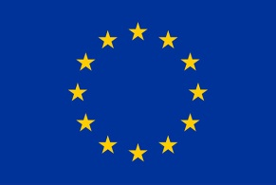 | 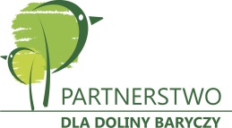 | 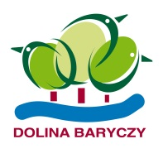 |  | 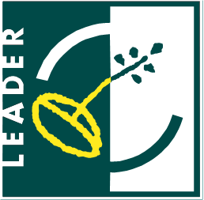 | 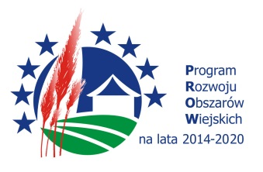
Europejski Fundusz Rolny na rzecz Rozwoju Obszarów Wiejskich: Europa inwestująca w obszary wiejskie
Warianty znaków: | 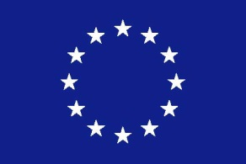 | 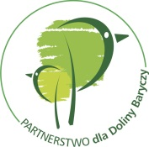 |  | Zamiast logo Doliny Baryczy można zamieścić logo Beneficjenta |  |  | 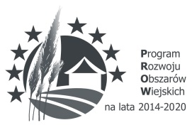
 | 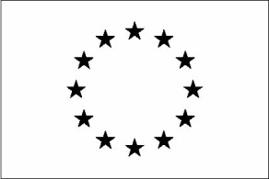 |  |  |  |  |  | 